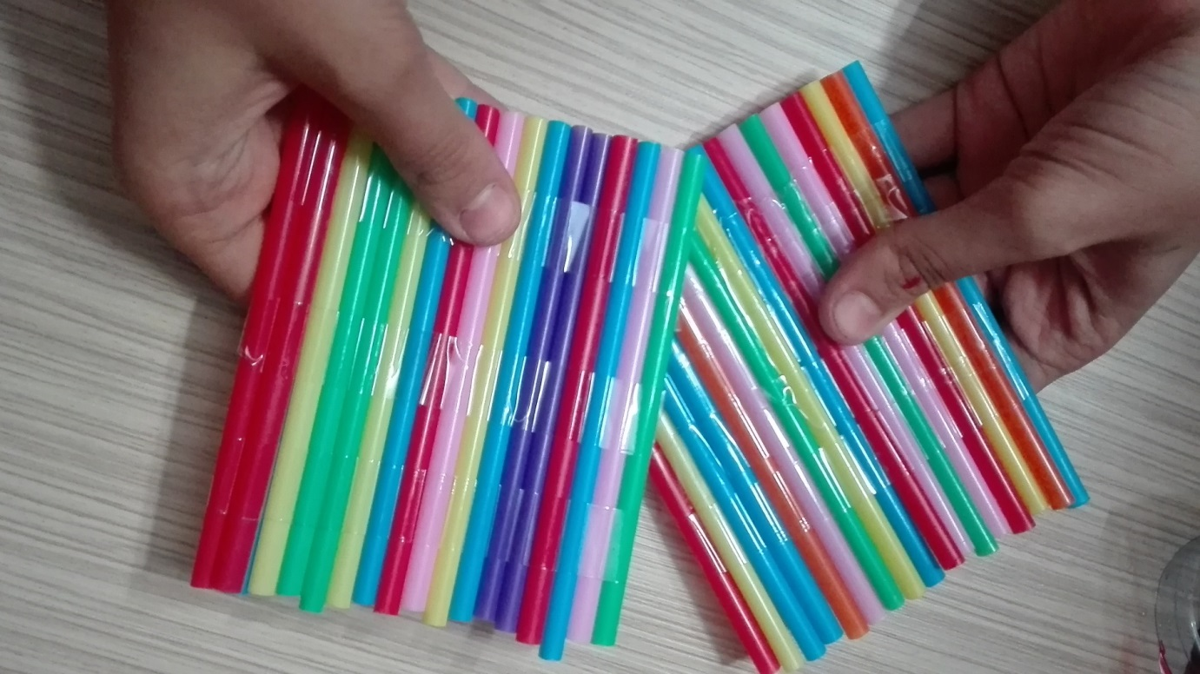

نی های ما آمادست .

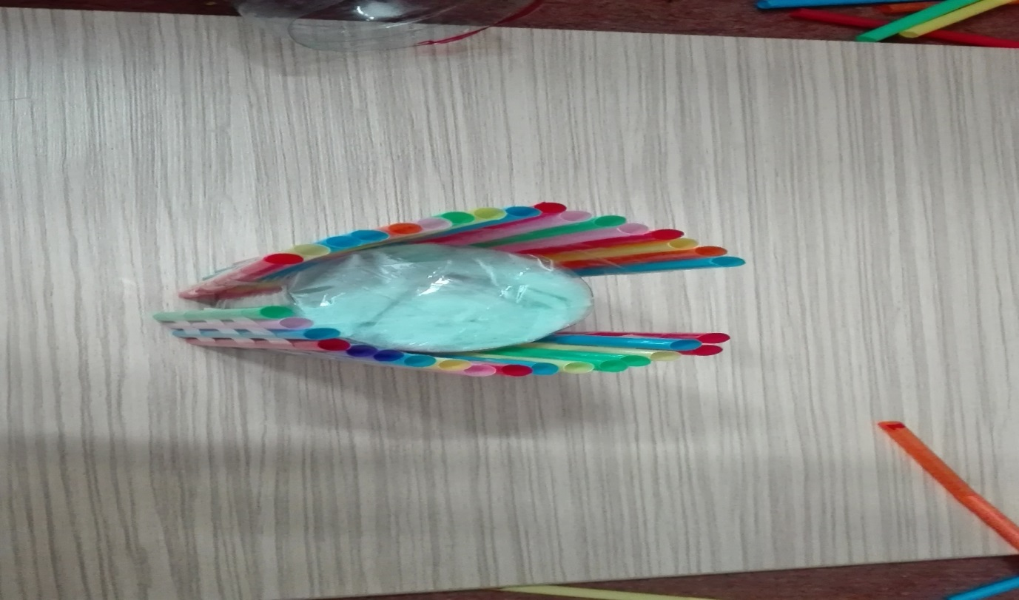

در این مرحله از کار باید نی هارا دور بطری چسباند.

